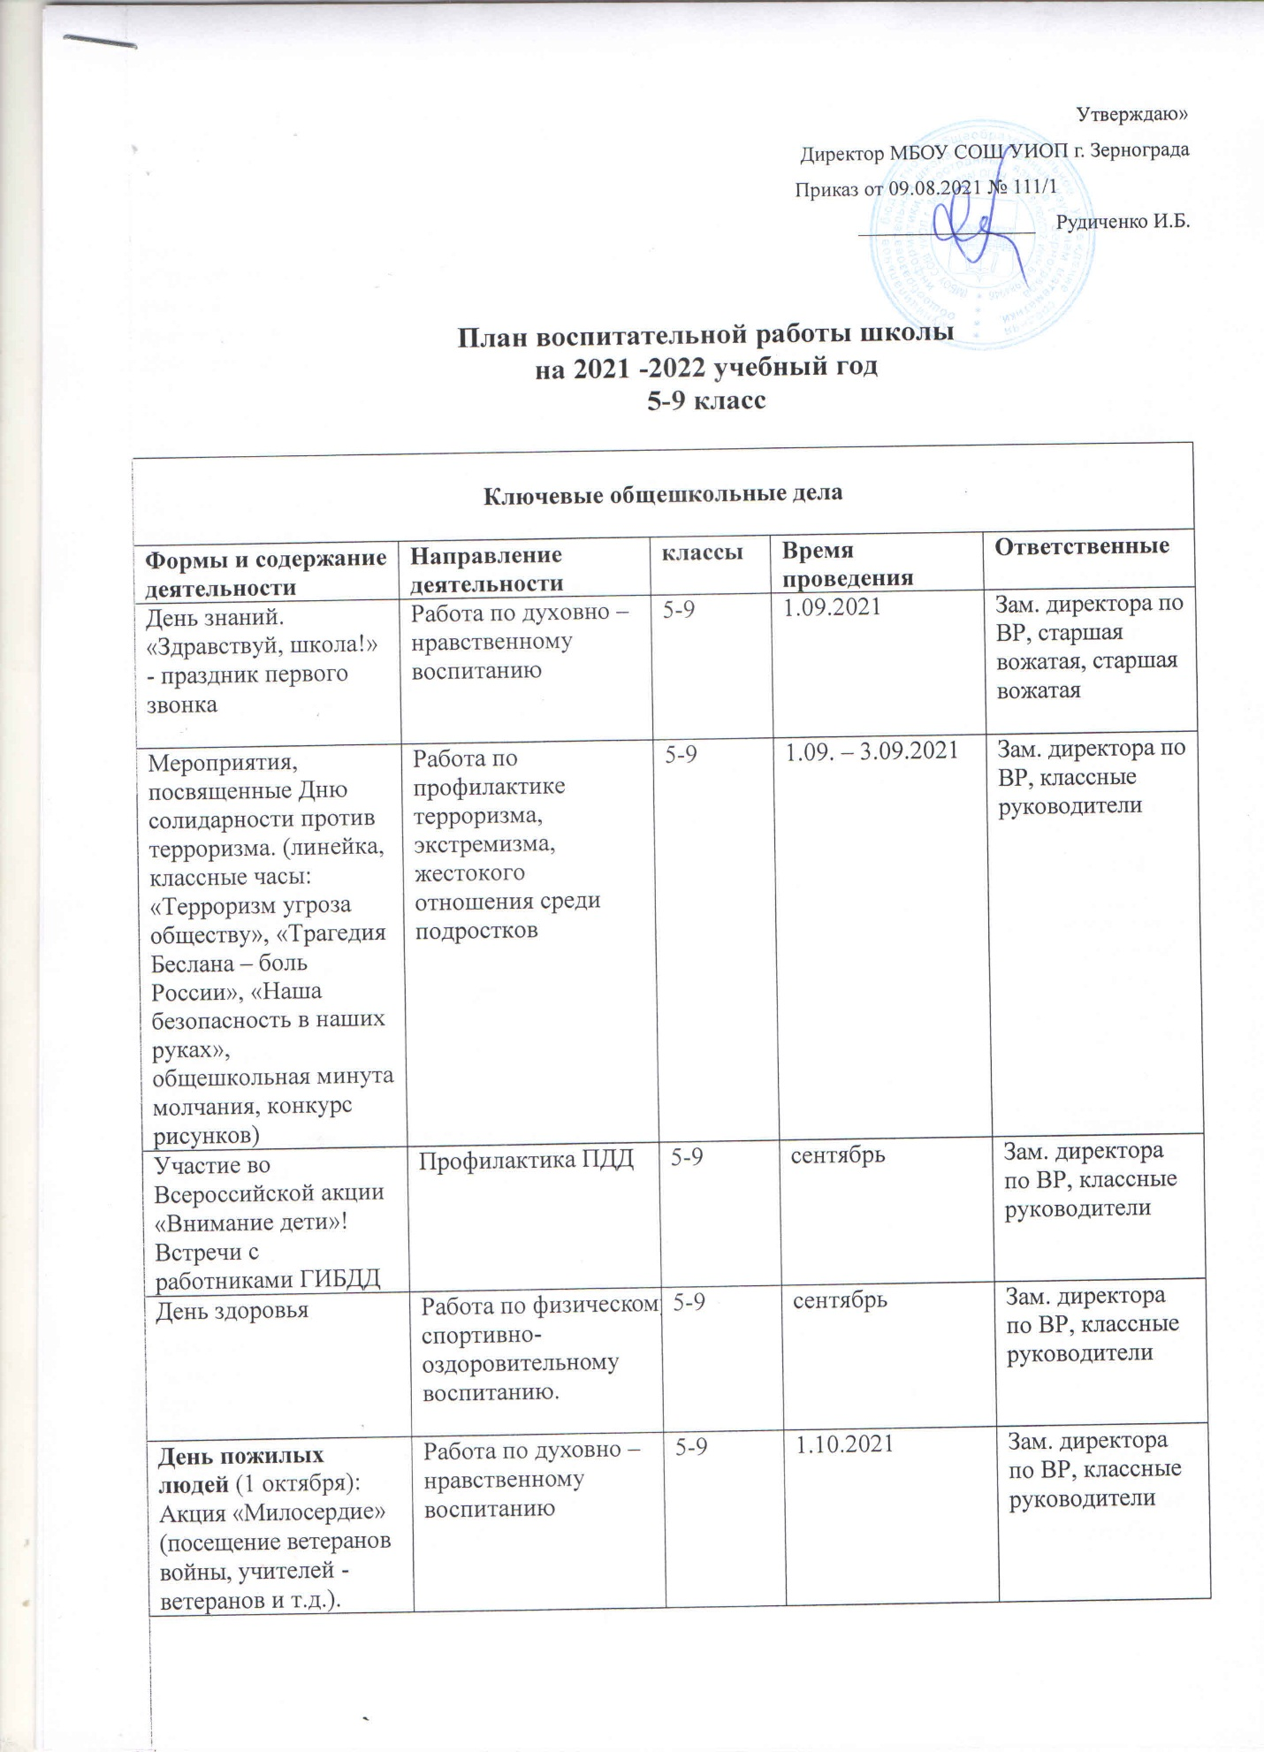

День учителя:  Операция «Примите наши поздравления» (поздравление учителей - ветеранов).  «Спасибо Вам, учителя!» - праздничный концерт.  День самоуправления | Работа по духовно – нравственному воспитанию | 10-11 | 5.10.2021 | Зам. директора по ВР, классные руководители
День народного единства | Гражданско – патриотическое воспитание | 10-11 | 4.11 – 13.11.2021 | Зам. директора по ВР, классные руководители
Всероссийский день правовой помощи детям | Работа по правовому воспитанию | 10-11 | 19.11 - 20.11.2021 | ШУПР
Проведение тематических мероприятий «Мама – самое дорогое для каждого ребенка», в рамках Всероссийского дня матери | Работа по воспитанию семейных ценностей | 10-11 | 25.11 – 30.11.2021 | Зам. директора по ВР, классные руководители
Благотворительная акция «Поделись теплом ко Дню инвалидов» | Работа по духовно – нравственному воспитанию | 10-11 | 2.12 | Зам. директора по ВР, классные руководители
Мероприятия в рамках Недели воинской славы | Гражданско – патриотическое воспитание | 10-11 | 2.12. – 10.12 | Зам. директора по ВР, классные руководители
Мероприятия в рамках Дня Конституции | Работа по правовому воспитанию | 10-11 | 11.12 – 14.12 | учитель истории  кл. руководители
Проведение операции «Защита» по выявлению случаев жестокого обращения с ребенком, вовлечения его алкоголизацию, наркотизацию, безнадзорное существование  Посещение детей во время каникул | Работа по правовому воспитанию | 10-11 | 11.12 – 14.12 | Зам. директора по ВР, классные руководители, социальный педагог
Новогодние праздники: Дискотека | Работа по духовно – нравственному воспитанию | 10-11 | 25.12 – 27.12 | Зам. директора по ВР, классные руководители,
Мероприятия, посвященные снятию блокады Ленинграда и Дню освобождения г. Зернограда и Зерноградского района от немецко- фашистских захватчиков | Гражданско – патриотическое воспитание | 10-11 | 24.01 – 31.01.2022 | Зам. директора по ВР, классные руководители, учителя истории
Мероприятия в рамках Месячника военно-патриотической работы | Гражданско – патриотическое воспитание | 10-11 | январь | Зам. директора по ВР, классные руководители, учителя истории
Мероприятия в рамках «Дня защитника Отечества» | Гражданско – патриотическое воспитание | 10-11 | Февраль | Зам. директора по ВР, классные руководители, учителя физической культуры
Конкурс инсценированной песни (военно – патриотическое мероприятие) | Гражданско – патриотическое воспитание | 10-11 | Февраль | Зам. директора по ВР, классные руководители,
Фольклорный праздник «Масленица» | Работа по духовно – нравственному воспитанию | 10-11 | 28.02 – 6.03.2022 | Зам. директора по ВР, классные руководители,
Мероприятия к 8 марта | Работа по духовно – нравственному воспитанию | 10-11 | 7.03- 11.03 | Зам. директора по ВР, классные руководители,
Фестиваль детской песни «Дыхание песни» | Работа по духовно – нравственному воспитанию | 10-11 | Март - апрель | Зам. директора по ВР, классные руководители,
Акция «Сохраним дерево (сбор макулатуры) | Экологическое воспитание | 10-11 | апрель | Зам. директора по ВР, классные руководители,
Спортивный праздник, посвященный международному Дню здоровья | Работа по физическому спортивно- оздоровительному воспитанию | 10-11 | апрель | Учителя физической культуры
Мероприятия в рамках празднования Дня Победы | Работа по духовно – нравственному воспитанию  Гражданско – патриотическое воспитание | 10-11 | 30.04 – 10.05.2022 | Зам. директора по ВР, классные руководители
Праздник последнего звонка | Работа по духовно – нравственному воспитанию | 10-11 | 25.05.2022 | Зам. директора по ВР, классные руководители
Выпускной вечер | Работа по духовно – нравственному воспитанию | 11 | июнь | Зам. директора по ВР, классные руководители
Школьные медиа

Размещение на официальном сайте школы и Instagramрепортажей о школьных классных мероприятиях | Работа по духовно – нравственному воспитанию | 10-11 | В течение года | Зам. директора по ВР, классные руководители
Видео, фотосъемка классных мероприятий | Работа по духовно – нравственному воспитанию | 10-11 | В течение года | классные руководители
Выпуск тематических классных газет «Здоровое поколение» | Профилактика ПАВ | 10-11 | Ноябрь | классные руководители
Конкурс экологических плакатов и рисунков «Мы в ответе за нашу планету» | Экологическое воспитание | 10-11 | апрель | классные руководители
Работа школьных СМИ |  | 10-11 | В течение года | Зам. директора по ВР, классные руководители
Профориентация

Встречи с работниками МЧС  Экскурсии в пожарную часть | Работа по трудовой деятельности, профориентации,  экономическому воспитанию | 10-11 | Октябрь | Зам. директора по ВР, классные руководители
«Мир профессий» (встречи с представителями различных профессий) | Работа по трудовой деятельности, профориентации,  экономическому воспитанию | 10-11 | январь | Ответственный по профориен. работе, классные руководители
«Куда пойти учиться» (встречи с представителями учебных заведений, в том числе в дистанционном формате) | Работа по трудовой деятельности, профориентации,  экономическому воспитанию | 11 | Январь, апрель | Ответственный по профориен. работе, классные руководители
Проведение тестирования, анкетирования учащихся с целью определения профессиональных предпочтений | Работа по трудовой деятельности, профориентации,  экономическому воспитанию | 10-11 | Октябрь, январь, март | Ответственный по профориен. работе, классные руководители
Онлайн экскурсии на предприятия Ростовской области | Работа по трудовой деятельности, профориентации,  экономическому воспитанию | 10-11 | В течение года | Ответственный по профориен. работе, классные руководители
Детские общественные объединения

Согласно плану работы детских общественных объединений |  | 10-11 | В течение года | Старшая вожатая
Участие в районном смотре –конкурсе отрядов ЮИД |  | 10-11 | По графику | Старшая вожатая
Участие в районном смотре –конкурсе отрядов Юных пожарных |  | 10-11 | По графику | Старшая вожатая
Участие в районной военно – спортивной игре «Орленок» |  | 10 | По графику | Учителя физической культуры,  Зам. директора по ВР
Экскурсии, походы

Посещение школьного музея | Работа по духовно – нравственному воспитанию | 10-11 | В течение года | Классные руководители
Экскурсии в дистанционном формате (посещение виртуальных выставок музеев РФ) | Работа по духовно – нравственному воспитанию | 10-11 | В течение года | Классные руководители
Самоуправление

Выборы органов самоуправления в классах |  | 10-11 | 6.09 - 11.09.2021 | Классные руководители
Выборы президента школы |  | 10-11 | 20.09– 25.09.2021 | Зам. директора по ВР, классные руководители
Формирование школьного парламента |  | 10-11 | 20.09– 25.09.2021 | Зам. директора по ВР, классные руководители
Деятельность школьного парламента |  | 10-11 | В течение года | Зам. директора по ВР, старшая вожатая
Осенний бал |  | 10-11 | октябрь | Зам. директора по ВР, старшая вожатая, классные руководители
День самоуправления |  | 10-11 | 5.10.2021 | Зам. директора по ВР, старшая вожатая, классные руководители
Мисс осень (в онлайн формате ) |  | 10-11 | ноябрь | Зам. директора по ВР, старшая вожатая, классные руководители
Организация предметно – эстетической среды

Акция «Чистый город, чистая школа» | Экологическое воспитание | 10-11 | Октябрь, апрель | Зам. директора по ВР, классные руководители
Мастерская Деда Мороза (изготовление украшений для школы); | Работа по духовно – нравственному воспитанию | 10-11 | 13.12 – 18.12.2021 | классные руководители
Конкурс «Самая лучшая классная комната» | Работа по духовно – нравственному воспитанию | 10-11 | Декабрь, март | Зам. директора по ВР, классные руководители
Работа с родителями

Оформление информационных стендов для родителей:  -Права ребенка;  -Что рассказать ребенку о Конституции  -Почему важно соблюдать Конституцию? |  | 10-11 | сентябрь | Зам. директора по ВР, ШУПР
Просвещение родителей по вопросам профилактики суицидального поведения несовершеннолетних |  | 10-11 | ноябрь | Педагог – психолог , классные руководители
Всероссийский день правовой помощи детям |  | 10-11 | ноябрь | ШУПР, классные руководители
Проведение родительских собраний (дистанционно) |  | 10-11 | В течение года | классные руководители
Индивидуальные консультации родителей |  | 10-11 | В течение года | классные руководители, педагог – психолог
Информационное оповещение родителей через школьный сайт |  | 10-11 | В течение года | Зам. директора по ВР, педагог – психолог,  социальный педагог
Реализация программы «Родительского всеобуча» |  | 10-11 | В течение года | Зам. директора по ВР, педагог – психолог,  социальный педагог, классные руководители
Работа Совета профилактики |  | 10-11 | В течение года | Зам. директора по ВР, педагог – психолог,  социальный педагог
Родительские собрания «Подготовка к ГИА» |  | 11 | В течение года | Зам.директора по УВР. Классные руководители
Классное руководство

Ежемесячные кл.часы по теме:  «Половое воспитание детей»  «Общение в социальных сетях «Интернет»»  «Правила поведения с незнакомыми людьми»  «Профилактика правонарушений и преступлений среди детей»  «Пропаганда здорового образа жизни!»(профилактика алкоголизма, наркомании и табакокурения)  Профилактика суицида  Профилактика коронавирусной инфекции | Работа по профилактике | 10-11 | В течение года | классные руководители
Мероприятия согласно индивидуальным планам классных руководителей |  | 10-11 | В течение года | классные руководители
Тематические классные часы:  «Дорога в школу»;  «Мы - пассажиры»;  «Причины несчастных случаев и аварий на дорогах»;  «Правила движения пешеходов»;  «Правила езды на велосипедах»;  «Правила безопасного поведения»;  «Ответственность за нарушения | Профилактика ПДД | 10-11 | В течение года | классные руководители
Беседы:  «Правила нашей безопасности».  «Терроризм - угроза обществу».  «Телефонный терроризм и его опасность».  «Уголовная ответственность за терроризм».  «Международный терроризм - глобальная проблема человечества» | Работа по профилактике терроризма, экстремизма, жестокого отношения среди подростков | 10-11 | В течение года | Зам. директора по ВР, классные руководители
Тематические классные часы:  Пожары - большая беда для человека.  Причины пожаров.  Меры пожарной безопасности.  Огонь и человек.  Пожары и взрывы.  Первичные средства пожаротушения и их применение.  Характеристика пожара как опасного фактора окружающей среды.  Поведение и действия, учащихся в случае |  | 5-9 | В течение года | Зам. директора по ВР, классные руководители
Контроль проведения классных часов |  | 10-11 | В течение года | Зам. директора по ВР
Проверка дневников учащихся |  | 10-11 | В течение года | классные руководители
Проведение классных часов, КТД, бесед правовой тематики |  | 10-11 | 11.12 - 14.12 | классные руководители
Встречи с сотрудниками ПДН, КДН, отдела по борьбе с незаконным оборотом наркотиков | Работа по правовому воспитанию | 10-11 | Декабрь | Зам. директора по ВР, классные руководители
Проведение тематических классных часов, бесед, КТД, направленных на изучение народных традиций, обрядов, праздников | Работа по духовно – нравственному воспитанию | 10-11 | февраль | классные руководители
Мероприятия согласно планам воспитательной работы классных руководителей |  | 10-11 | В течение года | классные руководители
Школьный урок

Согласно индивидуальным планам учителей – предметников |  | 10-11 | В течение года | учителя -предметники
Курсы внеурочной деятельности

Согласно расписанию курсов внеурочной деятельности |  | 10-11 | В течение года | учителя -предметники

